2.10 Задание на лабораторную работу № 1
2.10.1 Сбор и предварительная обработка информации
Цели задания: знакомство с методами поиска и формализации данных, найденных в сети Интернет.
Требования к заданию: выполнить лабораторную работу. Выполненная работа оформляется в виде отчета в формате .pdf, который сожержит файлы labkt1-1 — labkt1-7 (либо объектами, либо скриншотами) и высылается на проверку преподавателю. Максимально допустимый размер файла с отчетом – 2 Мб.
Требования к отчету. Отчет по лабораторной работе должен содержать:
- Титульный лист, оформленный в соответствии со стандартом ТУСУР.
- На следующем листе сверху цель данной лабораторной работы.
- Ход выполнения работы (описание выполненных пунктов см. пп. I–III).
- Выводы.
Задание. Соответствует порядку выполнения работы, который приведен ниже (см. пп. I–III).
Максимальный балл за ЛР № 1 – 20 баллов.
I. Поиск информации в Интернете
Критерии оценки:
- Наличие отчета, оформленного по стандартам ТУСУР, аккуратно, без ошибок (8 балла).
- В отчете присутствует полное описание всех пунктов задания со скриншотами (4 балла).
- В отчете присутствует полное описание всех пунктов задания с внедренными объектами ACCESS из п. 10 (4 балла).
- Сделаны четкие, ёмкие выводы (4 балла).
Порядок выполнения работы:
- Проверьте наличие папки c:\temp\kt или «C:\Documents and Settings\students\My Documents\kt». Данная папка полагается рабочей.
- Создайте пустой новый текстовый документ в текстовом редакторе OpenOffice Writer, запустите браузер и откройте на новой вкладке Google Translate. Ознакомьтесь с элементами управления программ.
- Ознакомьтесь с материалами сайта ТУСУРа, www.tusur.ru после чего перейдите в электронный каталог библиотеки и сделайте выборку по ключевому слову «физика». В найденном выведите все книги за авторством Михайлова М. М. Сохраните результаты в рабочей папке в текстовом файле (формат TXT) labkt1-1.
- Войдите в сеть библиотек Российской Федерации по адресу, http://www.gpntb.ru/win/libnet затем перейдите по ссылке Каталоги и базы данных.
  - Сделайте запрос на поиск литературы по системе MathCAD при следующих условиях:
ключевое слово – «mathcad»;
год издания – 2010;
формат выдачи результатов поиска – «краткий формат».
  - Отсортируйте полученный список по заглавию.
  - Полученную выборку сохранить как текстовый файл под именем labkt1-2.
  - Перейдите в текстовый редактор. Откройте в нем файл и на его основе сформируйте список литературы по системе MathCAD в соответствии с «Методическими указаниями по подготовке и оформлению курсовых работ», найти которые вы должны самостоятельно, используя поисковую систему Гугл или Яндекс.
- В браузере откройте на новой вкладке страницу МГТУ им. Баумана (адрес найдите самостоятельно) и перейдите по ссылкам English version/International relations к информации по международной деятельности.
  - Отметьте и скопируйте в буфер обмена третий абзац английского текста.
  - Перейдите в текстовый редактор, откройте новое окно и восстановите в нем текст из буфера обмена. Текст сохраните под именем labkt1-3 в рабочей папке. Окно редактора сверните.
- Откройте вкладку с Google Transltate.
  - Через буфер обмена из файла labkt1-3 вставьте текст и выберите направление перевода с английского на русский.
  - Результат перевода сохраните в формате RTF в новом документе под названием labkt1-4 в папке c:\temp\kt.
  - Для сравнения качества перевода откройте русский вариант информации по международной деятельности МГТУ им. Баумана. В разделе «История УМС» найдите похожий текст. Сохраните абзац с похожим текстом в дополнение к файлу labkt1-3.
- Откройте дополнительно в текстовом редакторе файлы labkt1-1, labkt1-4.
II. Формирование информационных баз данных
- 8. Из рабочего каталога откройте файл labkt1-2 (Сохраненные результаты поиска).
- 9. Откройте окно табличного редактора
  - 9.1 В табличном редакторе перейдите на «Лист1» и в ячейках первой строки воспроизведите структуру заголовка, содержащую информацию об авторе, названии книги, издательстве, городе, годе издания и числе страниц:

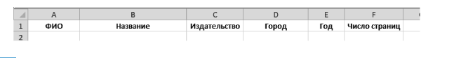
- • 9.2 Заполните соответствующие ячейки данными из файла labkt1-2, начиная от ячейки A3.
- 9.3 Сохраните документ под именем labkt1-5.
• 10. Откройте окно Access¹
- 10.1 В появившемся окне диалога выберите режим «Новая база данных» и укажите имя файла labkt1-6 в рабочем каталоге.
- 10.2 С помощью панели «Импорт и связи» вкладки «Внешние данные» импортируйте» данные из файла labkt1-5 таким образом, чтобы первая строка с заголовками послужила названием полей таблицы базы данных.
- 10.3 Тип полей «Год» и «Число страниц» – Числовой, целое, Остальные поля – «Текстовый».
- 10.4 Удалите ключ «Код», а поля «ФИО» и «Название» назначьте ключевыми, предварительно указав в их свойствах (в режиме Конструктора таблиц), что они являются обязательными и индексированными.
- 10.5 Переименуйте таблицу «Лист1» в «Библиотека», используя контекстное меню.
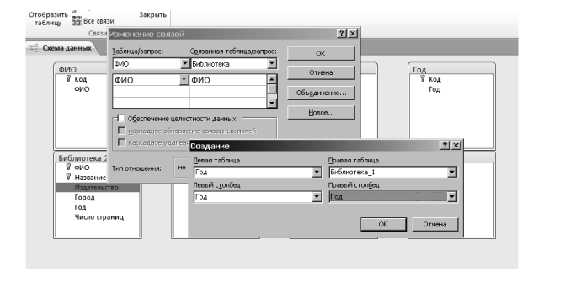
• Рис. 2.24 – Работа с мастером создания связей между таблицами
• 10.6 Составьте несколько таблиц: в первой разместите авторов, во второй – название, в следующей – тип издания, затем издательство, год издания, кол-во страниц. Названия для таблиц и поле данных – имена соответствующих им полей таблицы «Библиотека». Не забудьте соблюсти соответствие типов для создаваемых полей каждой из таблиц.
• 10.7 Перенесите данные из таблицы «Библиотека» в соответствующие поля созданных таблиц.
• 10.8 В таблице «Библиотека» добавьте две новые строки между второй и третьей, удалите последние три записи.
• 10.9 Отредактированную таблицу с помощью вкладки «Внешние данные/ Экспорт» экспортируйте в файл labkt1-7.XLS.

